Avaliação do crescimento e consumo alimentar da prole de ratas obesas submetidas à derivação gástrica em Y de Roux

Dhovana Henrischen Rizzardi(PIBIC/CNPq/Unioeste), Iala Bertasso, Carla Bruna Pietrobon, Allan Cezar Faria Araújo, Maria Lúcia Bonfleur(Orientadora), e-mail: dhovanahenrischen@hotmail.com

Universidade Estadual do Oeste do Paraná/Centro de Ciências Biológicas e da Saúde/Cascavel, PR

Ciências Biológicas - Fisiologia de órgãos e sistemas

Palavras-chave: cirurgia bariátrica, dieta de cafeteria, obesidade materna.

Resumo
A exposição fetal à obesidade materna além de aumentar a prevalência da obesidade na infância e vida adulta, aumenta os riscos de desenvolvimento de comorbidades associadas a esta síndrome. As cirurgias bariátricas, entre elas a derivação gástrica em Y de Roux (DGYR) tem emergido como estratégia para interrupção deste ciclo. Desta forma, nosso objetivo foi avaliar a evolução do crescimento e consumo alimentar da prole de ratas obesas submetidas à DGYR. Ratas Wistar com 21 dias de vida foram divididas em três grupos: controle (CTL), que recebeu dieta padrão; cafeteria pseudo-cirúrgico (CAF-PC) e cafeteria DGYR, que receberam dieta de cafeteria e foram submetidos à falsa cirurgia e a DGYR, aos 65 dias de vida, respectivamente. Aos 105 dias teve início o período de cruzamento. A prole obtida foi designada conforme o tratamento das mães. O desmame foi realizado aos 30 dias de vida e os animais foram eutanasiados aos 120 dias de vida. Da 4ª a 17ª semana de vida, o peso corporal (PC), o comprimento naso-anal (CNA) e o consumo alimentar foram similares entre os grupos CAF-PC-F1 e CTL-F1, tanto nos machos quanto nas fêmeas. Os machos e fêmeas do grupo CAF-DGYR-F1 apresentaram redução do PC, CNA e consumo alimentar, neste período avaliado. A realização da DGYR em ratas obesas reduziu o PC, CNA e consumo alimentar dos descendentes, sendo que apenas a prole feminina apresentou normalização do consumo aos 100 dias de vida.

Introdução

A origem das comorbidades evidenciadas na vida adulta está relacionada às condições as quais o indivíduo é exposto no ambiente intrauterino, resultando em modificações na expressão gênica. Dessa forma, a exposição fetal à obesidade materna pode conduzir ao aumento da prevalência de obesidade na infância e na fase adulta (Patti, 2013). Na tentativa de se reverter ou evitar a obesidade na mãe e nos filhos, por meio da redução do peso corporal (PC), inúmeras estratégias vêm sendo utilizadas. Porém, em casos de obesidade mórbida, abordagens cirúrgicas têm emergido como uma estratégia efetiva para perda de peso durável e, além disso, melhoram a glicemia, dislipidemia, previnem a hipertensão arterial e o DM2 (Brinckerhoff et al., 2013). A cirurgia de derivação gástrica em Y de Roux (DGYR) é um dos procedimentos cirúrgicos mais efetivos e sustentáveis para perda de peso em obesos mórbidos (MacDonald et al., 1997). Porém, poucos estudos demonstram se a perda de peso e a melhora metabólica após cirurgia bariátrica pode prevenir os efeitos deletérios da obesidade sobre os descendentes. Tendo isto posto, o objetivo deste trabalho foi avaliar a evolução do crescimento e consumo alimentar da prole de ratas obesas submetidas à DGYR.

Material e Métodos

Ratas Wistar com 21 dias de vida, foram obtidas do Biotério Central da UNIOESTE e mantidas no Biotério Setorial da mesma instituição, sob condições de luminosidade e temperatura controladas. As ratas foram divididas aleatoriamente em grupo controle (CTL), que recebeu dieta padrão; cafeteria pseudo-cirúrgico (CAF-PC) e cafeteria DGYR, que receberam dieta de cafeteria e foram submetidos à falsa cirurgia e a DGYR, aos 65 dias de vida, respectivamente. Aos 105 dias teve início o período de cruzamento, o qual perdurou por 3 semanas. A prole obtida foi designada conforme o tratamento das mães, em CTL-F1 (N= 71), CAF-PC-F1 (N= 54) e CAF-DGYR-F1 (N= 33), os quais foram desmamados 30 dias após o nascimento e eutanasiados aos 120 dias de vida. O comprimento naso-anal (CNA), PC e consumo alimentar dos filhotes foram verificados uma vez por semana. A coleta de sangue para análises bioquímicas e a mensuração das gorduras foi realizada no momento da eutanásia.

Resultados e Discussão

A prole total de ratas submetidas à dieta de cafeteria e ao falso procedimento cirúrgico (CAF PC-F1) apresentou peso corporal e comprimento naso-anal semelhante aos animais do grupo controle, do período de desmame até 120 dias de vida (Fig. 1A, B, D e E). Dessa forma, a oferta de dieta padrão durante o crescimento e a vida adulta desses animais não possibilitou que, mesmo provenientes de mães obesas, os mesmos viessem a ser maiores ou apresentassem maior peso que os demais. Porém, mesmo sem alterações em seu peso corporal e CNA, os animais do grupo CAF PC-F1 apresentaram aumento de 50% do tecido adiposo retroperitoneal, somente na prole feminina, enquanto o tecido adiposo peritoneal foi maior entre as fêmeas (23%) e machos (33%) (Tabela 01). Resultados semelhantes foram encontrados por Alfaradhi et al. (2014) que não observaram diferença no peso corporal e no CNA das proles dos grupos controle e obesidade materna, sugerindo que o ganho de peso observado nas matrizes obesas não foi observado na prole com alimentação padrão, até as oito semanas de vida.

Tabela 01. Parâmetros corporais e plasmáticos dos grupos CTL-F1, CAF PC-F1 e CAF DGYR-F1, do desmame aos 120 dias de vida.
 | CTL-F1 | CCAF PC-F1 | CAF DGYR-F1
Índice de Lee Fêmeas | 312±1,3 | 311±2,2 | 307±1,8
Índice de Lee Machos | 319±0,8^{ab} | 323±1,6ª | 316±1,4^{b}
Gordura Retroperitoneal Fêmeas (%Peso Corporal) | 0,6±0,04ª | 0,9±0,08^{b} | 0,7±0,03^{ab}
Gordura Retroperitoneal Machos (%Peso Corporal) | 2,3±0,2ª | 3,5±0,2ª | 1,4±0,2^{b}
Gordura Perigonadal Fêmeas (%Peso Corporal) | 1,8±0,1ª | 2,4±0,2^{b} | 2,3±0,2^{ab}
Gordura Perigonadal Machos (%Peso Corporal) | 3,1±0,2ª | 3,8±0,3^{b} | 2±0,2ª
Dados apresentados como a média ± EPM e as letras diferentes referem-se às diferenças significativas entre os grupos. ANOVA de uma via seguido pelo pós-teste de Tukey (P<0,05), n=45-71.

A realização da cirurgia de DGYR aliada à oferta de dieta de cafeteria às mães promoveu redução de 22% no PC dos machos e fêmeas, além da redução de 8% e 56% no CNA da prole feminina e masculina, respectivamente. Corroborando com o observado por Patel et al. (2008) que ao avaliar os filhos de 26 mulheres previamente submetidas à cirurgia de DGYR e 27 mulheres que não passaram por nenhum procedimento cirúrgico, observaram que os filhos nascidos após a cirurgia bariátrica apresentaram 3% de redução no tamanho e no peso corporal quando comparados aos demais. Esses resultados podem estar relacionados com a deficiência nutricional após este tipo de cirurgia bariátrica, pois, envolve a absorção de proteínas, ferro, vitamina B12, folatos, vitamina D e cálcio. Entretanto, a análise da evolução do PC mostra que, a diferença existente entre o grupo CAF DGYR-F1 e CAF PC-F1 foi inicialmente de 45% na 4ª semana reduzindo para 14% na 17ª semana entre as fêmeas. Com relação aos machos na 4ª semana o percentual era de 42% reduzindo para 17% na 17ª semana (Fig. 1A e D).
O mesmo é observado na evolução do CNA, onde a diferença entre os animais CAF DGYR-F1 e CAF PC-F1 que inicialmente era de 20% (prole feminina) e 15% (prole masculina) passou para 8% e 6%, respectivamente (Fig. 1B e E). Apenas o índice de Lee dos machos mostrou diferença entre o grupo CAF DGYR-F1 e CAF PC-F1, apresentando redução de 2% (Tabela 01).
O peso das gorduras da prole de ratas submetidas à DGYR foi alterado apenas entre os machos, os quais apresentaram redução de 47% e 60% no peso das gorduras perigonadal e retroperitoneal, respectivamente (Tabela 01).
Em relação à evolução do consumo alimentar, observamos que as fêmeas CAF PC-F1 apresentaram consumo semelhante às CTL-F1 da 4ª a 12ª semana de vida, enquanto o grupo CAF DGYR-F1 apresentou redução média de 28% comparado ao CAF PC-F1, durante o mesmo período analisado. No entanto, o consumo alimentar dos 3 grupos foi semelhante da 15ª à 17ª semana de vida (Fig. 1C). A prole masculina do grupo CAF DGYR-F1 apresentou redução média de 18% no consumo alimentar quando comparados aos animais CAF PC-F1 a partir da 7ª semana. Estes resultados mantiveram-se até a 17ª semana. Enquanto o grupo CAF PC-F1 apresentou consumo semelhante ao CTL-F1 durante todo o período analisado (Fig. 1F).
A
B
C
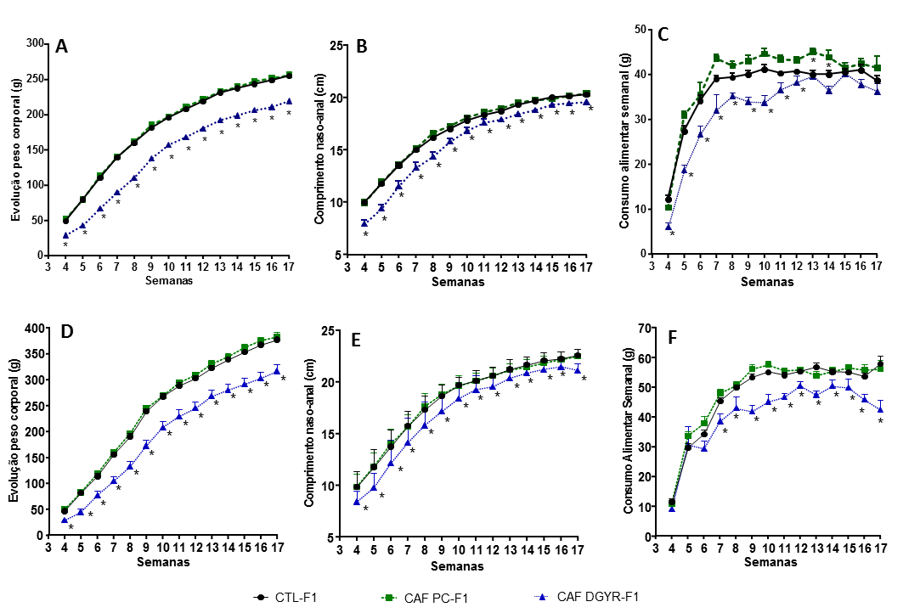
Figura 01. Evolução do peso corporal (A), comprimento naso-anal (B) e consumo alimentar (C) da prole feminina CTL-F1, CAF PC-F1 e CAF DGYR-F1, do desmame aos 120 dias de vida. Evolução do peso corporal (C), comprimento naso-anal (D) e consumo alimentar (F) da prole masculina CTL-F1, CAF PC-F1 e CAF DGYR-F1, do desmame aos 120 dias de vida. ANOVA de uma via seguido pelo pós-teste de Tukey (P<0,05), n=12-36.

Kral et al. (2006) demonstraram outros importantes resultados, como maior sensibilidade à insulina e melhora no perfil lipídico em crianças nascidas após cirurgia bariátrica materna de derivação biliopancreática. Semelhante ao que foi observado neste trabalho, onde os animais CAF PC-F1 apresentaram aumento de 26% na concentração de triglicerídeos plasmáticos quando comparados ao CTL-F1, o que foi normalizado no grupo CAF DGYR-F1.

Conclusões

Descendentes de ratas obesas submetidas à DGYR apresentaram redução no peso corporal, CNA e consumo alimentar, sendo que apenas a prole feminina apresentou a normalização do consumo aos 100 dias de vida.

Agradecimentos

CNPq.

Referências

Alfaradhi M. Z. & Ozanne S. E. (2011). Developmental programming in response to maternal overnutrition. Frontiers in Genetics 2, 1-12.

Brinckerhoff, T. Z.; Bondada, S.; Lewis, C. E.; French, S. W. & Deugarte, D. A. (2013). Metabolic effects of sleeve gastrectomy in female rat model of diet-induced obesity. Surgery for Obesity and Related Diseases 9,108-112.

Kral J. G.; Biron S.; Simard S.; Hould F. S.; Lebel S.; Marceau S. & Marceau P. (2006). Large maternal weight loss from obesity surgery prevents transmission of obesity to children who were followed for 2 to 18 years. Pediatrics 118, 1644-1649.

Macdonald, K. G.; Long, S. D.; Swanson, M. S.; Brown, B. M.; Morris, P.; Dohm, G. L. & Pories, W. J (1997). The gastric bypass operation reduces the progression and mortality of non-insulin-dependent diabetes mellitus. Journal of Gastrointestinal Surgery 1, 213-220.

Patel, J. A.; Patel, N. A.; Thomas, R. L.; Nelms, J. K. & Colella, J. J. (2008) Pregnancy outcomes after laparoscopic Roux-en-Y gastric bypass. Surgery for Obesity and Related Diseases 4, 39-45.

Patti, M. E. (2013). Intergenerational programming of metabolic disease: evidence from human populations and experimental animal models. Cellular and Molecular Life Sciences 70,1597-1608.

